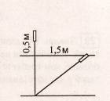
Приложение 1.
Задачи, предлагаемые на ГИА.
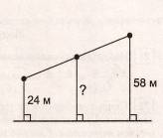
1. Стебель камыша выступает из воды на 0,5 м. Его верхний конец отклонили от вертикального положения на 1,5 м, и он оказался на уровне воды. Найти глубину озера в том месте, где растет камыш.
2. На одной прямой на равном расстоянии друг от друга стоят три телеграфных столба. Крайние столбы находятся от дороги на расстояниях 24 м и 58 м. Найдите расстояние на котором находится от дороги средний столб.
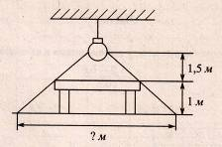

3. Лампа весит над центром стола размером 1,2$×1,2 м на$ высоте 1,5 м от стола. Найти длину тени стола, если высота стола равна 1 м.
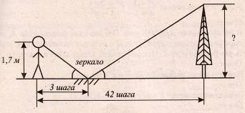
4. Для измерения высоты дерева человек, расстояние от глаз которого до земли составляет 1,7 м, отошел от дерева на 42 шага. При этом в зеркале, лежащем на земле между человеком и деревом в трех шагах от человека, была видна вершина дерева. Какова высота дерева в метрах?
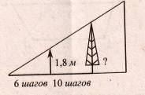
5. Человек ростом 1,8 м, дерево и столб, на котором весит фонарь, стоят на одной прямой. Найдите высоту дерева в метрах, если расстояние между человеком и деревом равно 10 шагов, а человек отбрасывает тень длиной 6 шагов.
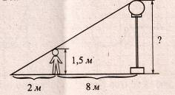
6. Человек ростом 1,5 м стоит в 8 м от столба, на котором весит фонарь. На какой высоте закреплен фонарь, если длина тени человека 2 м?

7. Решите задачу по рисунку.
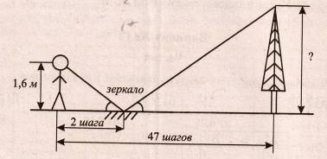

8. Решите задачу по рисунку.
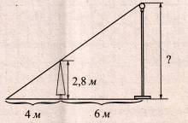

Приложение 2.
Фотоотчет
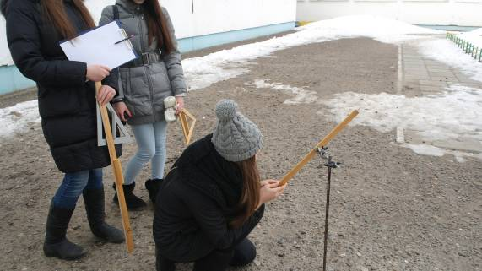
Измерение высоты флагштока с помощью, вращающейся планки.
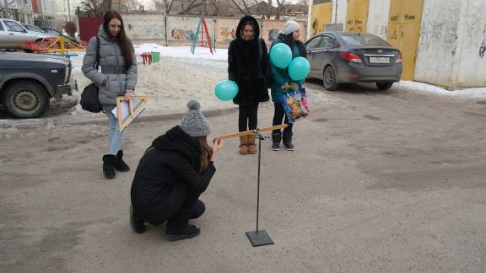 Измерение высоты памятника на площади Свободы с помощью, вращающейся планки.
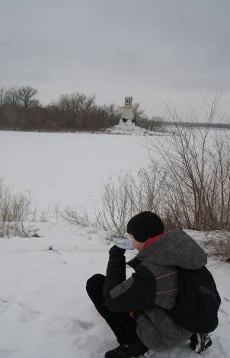
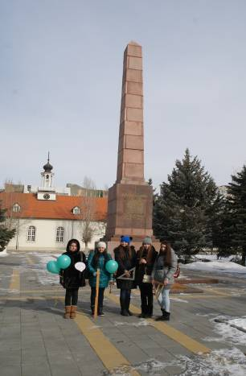

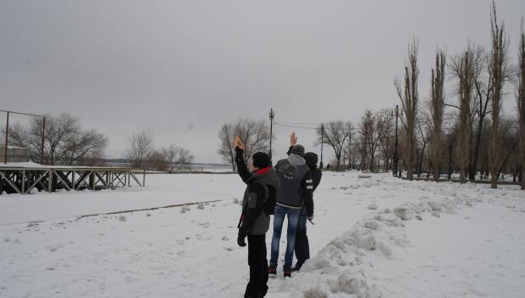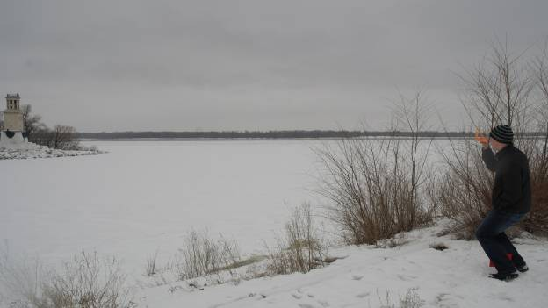
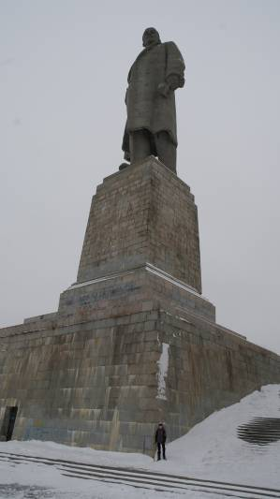
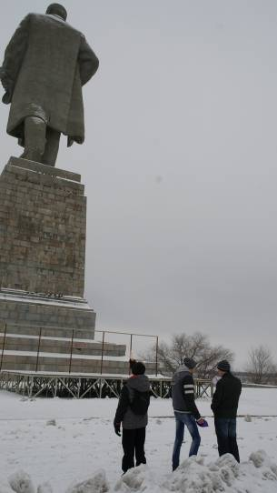

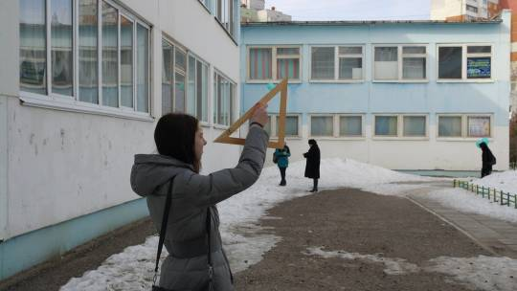

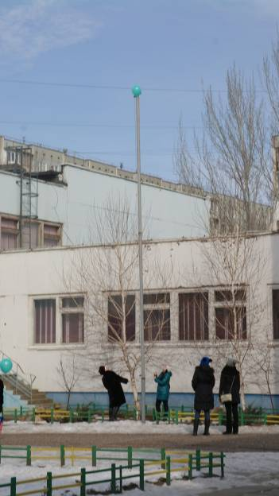
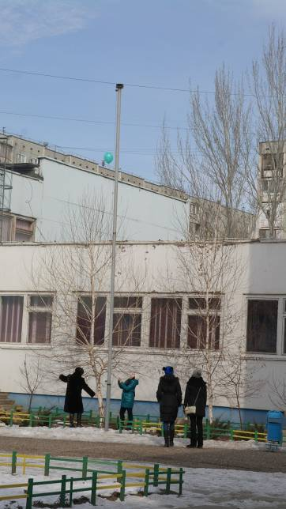

Приложение 3.
Практическая работа №1.
Определение высоты флагштока с помощью:
- фотографии;
- воздушного шарика;
- равнобедренного прямоугольного треугольника;
- шеста с вращающейся планкой.
Оборудование: фотоаппарат, гелевый шарик, нить, равнобедренный прямоугольный треугольник, шест с вращающейся планкой, рулетка, шагомер.
Результаты измерений:
№ п/п | Определение высоты флагштока с помощью | Высота флагштока
1 | фотографии | 7,85м
2 | воздушного шарика | 7,72м
3 | равнобедренного прямоугольного треугольника | 8,1 м
4 | шеста с вращающейся планкой | 9,2 м

Среднее арифметическое измерений: 8,22 м.
Практическая работа №2.
Определение высоты памятника Ленину с помощью:
- равнобедренного прямоугольного треугольника;
- астролябии.
Оборудование: фотоаппарат, равнобедренный прямоугольный треугольник, астролябия, рулетка, шагомер.
Результаты измерений:

№ п/п | Определение высоты памятника Ленину  с помощью: | Высота памятника
1 | астролябии | 48,41м
2 | астролябии | 50,71м
3 | равнобедренного прямоугольного треугольника | 50 м
Среднее арифметическое измерений: 49,7м.
Это измерение проводилось со стороны набережной, поэтому постамент измерялся частично. Высота памятника с постаментом со стороны Волги 57м.
Практическая работа №3.
Определение расстояния до Маяка с помощью астролябии.
Оборудование: фотоаппарат, астролябия, рулетка, шагомер.
Результаты измерений:
№ п/п | Определение расстояния до Маяка  с помощью: | Расстояние
1 | астролябии | 94, 88м
2 | астролябии | 93, 90м
3 | астролябии | 98, 95м
Среднее арифметическое измерений: 95,91м. Измерения проводились в зимнее время, поэтому мы проверили результаты с помощью шагомера- 96,47м.
Измерения проводились в неблагоприятных условиях: ветер, неровная поверхность, снег, мороз, отсутствие сноровки и опыта у детей. Поэтому результаты различных измерений отличаются.
После изучения понятия относительной и абсолютной погрешности мы планируем повторить эксперименты с измерением объекта с известной высотой и оценить точность примененных методов.

Приложение 4.
Изготовление астролябии.
Астролябия — один из старейших астрономических инструментов, появившийся в Древней Греции. Этот старинный инструмент сотворен более двух тысячелетий тому назад, когда люди полагали, что Земля – это центр Вселенной. Астролябию иногда называют самым первым компьютером. Несомненно, это устройство с глубочайшей загадочностью и красотой.
Несмотря на то, что астролябия постоянно усовершенствовалась то одним, то другим учёным в течение долгого времени, основные принципы конструкции астролябии понять не сложно. Для этих целей можно быстро и легко создать астролябию своими руками.
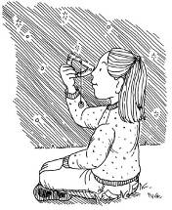
1.Вырежьте диск из фанеры или картона по размерам лимба (можно воспользоваться предложенным макетом, увеличив или уменьшив его). Лимб вы можете составить из двух транспортиров.
2. Изготовьте визирную планку из латуни или плотной бумаги, шириной 2- 3 см. и длиной, превышающей поперечник диска на 5-6 см.
3. Визирную планку, с помощью болта прикрепите к центру диска, чтобы она могла вращаться.
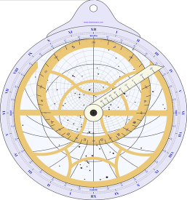

Приложение 5.
Мониторинг качества образования в школе Programme for International Student Assessment (PISA).

Цель мониторинга качества образования в школе PISA - оценка способности применять в реальной жизни знания, полученные за школьной скамьей. Объект исследования - образовательные достижения учащихся 15-летнего возраста. В большинстве стран в этом возрасте заканчивается обязательное школьное обучение, а национальные программы обязательного среднего образования еще не так сильно различаются, как в старших классах. Первая ступень образования особенно важна: ведь это фундамент всего образовательного процесса, который в нашем мире происходит всю жизнь. Если в ребенке заложена или воспитана способность самостоятельно приобретать знания, необходимые для успеха в обществе, то все остальное приложится.
Конечно, школа должна давать определенный набор правил языка, исторических фактов, физических законов, математических формул и так далее. Но хорошая школа должна привить навыки решения реальных жизненных проблем и самостоятельной работы с информацией. Это называется «функциональной грамотностью», и именно эта самая функциональная грамотность является объектом мониторинга качества образования в школе Programme for International Student Assessment (PISA).
Цель международного исследования PISA - мониторинг потенциала человеческого развития, самого истинного капитала любой страны. PISA помогает выяснить уровень качества образования в школах, сравнить изменения, происходящие в системах образования в разных странах, понять какие реформы в каких странах приводят к позитивным сдвигам и взять их на вооружение. И отказываться от такой возможности из-за того, что лидеры не мы, по меньшей мере, недальновидно. Кстати, США традиционно занимают позиции ниже среднего по ОЭСР уровня (в 2012 году США ниже России на 2 позиции) и отказываться от участия в рейтинге не собираются. Наоборот, это не мешает этой стране быть мировым лидером на рынке образовательных услуг, куда ежегодно едут десятки тысяч иностранных студентов, в том числе и из Юго-Восточной Азии, существенно опережающей Штаты по уровню подготовки школьников.
Обидчивость России на несправедливость международных рейтингов совсем не понятна: если страна вступила в ВТО и хочет занять хорошие позиции в системе международного разделения труда, то думать о том, где смогут работать ее граждане после окончания переходного периода страна обязана: никаких нефтяных доходов не хватит, если население окажется не конкурентоспособным на международном рынке труда. А такая угроза более чем существенна: уровень оплаты труда в России уже выше многих европейских стран, что делает страну привлекательной не только для дворников и чернорабочих из Средней Азии, но и для более образованных кадров из Восточной Европы и Китая. Так что нам остается служба в армии и госпосты. Вот только хватит ли последних на всех?

Результаты международного исследования качества подготовки школьников PISA 2012 по странам
 | Математика
 | Средний балл | Доля школьников с низкой успеваемостью (ниже уровня 2) | Доля школьников с высокой успеваемостью (уровень 5 и 6) | Изменение в баллах
Общий уровень по ОЭСР | 494 | 23,1 | 12,6 | - 0,3
Шанхай-Китай | 613 | 3,8 | 55,4 | 4,2
Сингапур | 573 | 8,3 | 40.0 | 3.8
Гонконг | 561 | 8,5 | 33.7 | 1.3
Тайвань | 560 | 12,8 | 37.2 | 1.7
Корея | 554 | 9,1 | 30.9 | 1.1
Макао-Китай | 538 | 10,8 | 24.3 | 1.0
Япония | 536 | 11,1 | 23.7 | 0.4
Лихтенштейн | 535 | 14,1 | 24.8 | 0.3
Швейцария | 531 | 12,4 | 21.4 | 0.6
Нидерланды | 523 | 14,8 | 19.3 | -1.6
Эстония | 521 | 10,5 | 14.6 | 0.9
Финляндия | 519 | 12,3 | 15.3 | - 2.8
Канада | 518 | 13,8 | 16.4 | -1.4
Польша | 518 | 14,4 | 16.7 | 2.6
Бельгия | 515 | 18,9 | 19.4 | -1.6
Германия | 514 | 17,7 | 17.5 | 1.4
Вьетнам | 511 | 14,2 | 13.3 | m
Австрия | 506 | 18,7 | 14.3 | 0.0
Австралия | 504 | 19,7 | 14.8 | - 2.2
Ирландия | 501 | 16,9 | 10.7 | - 0.6
Словения | 501 | 20,1 | 13.7 | - 0.6
Дания | 500 | 16,8 | 10.0 | - 1.8
Новая Зеландия | 500 | 22,6 | 15.0 | - 2.5
Чехия | 499 | 21,0 | 12.9 | - 2.5
Франция | 495 | 22,4 | 12.9 | - 1.5
Англия | 494 | 21,8 | 11.8 | - 0.3
Исландия | 493 | 21,5 | 11.2 | - 2.2
Латвия | 491 | 19,9 | 8.0 | 0.5
Люксембург | 490 | 24,3 | 11.2 | - 0.3
Норвегия | 489 | 22,3 | 9.4 | - 0.3
Португалия | 487 | 24,9 | 10.6 | 2.8
Италия | 485 | 24,7 | 9.9 | 2.7
Испания | 484 | 23,6 | 8.0 | 0.1
Россия | 482 | 24,0 | 7.8 | 1.1
Словакия | 482 | 27,5 | 11.0 | - 1.4
США | 481 | 25,8 | 8.8 | 0.3
Литва | 479 | 26,0 | 8.1 | - 1.4
Швеция | 478 | 27,1 | 8.0 | - 3.3
Венгрия | 477 | 28,1 | 9.3 | - 1.3
Хорватия | 471 | 29,9 | 7.0 | 0.6
Израиль | 466 | 33,5 | 9.4 | 4.2
Греция | 453 | 35,7 | 3.9 | 1.1
Сербия | 449 | 38,9 | 4.6 | 2.2
Турция | 448 | 42,0 | 5.9 | 3.2
Румыния | 445 | 40,8 | 3.2 | 4.9
Кипр | 440 | 42,0 | 3.7 | m
Болгария | 439 | 43,8 | 4.1 | 4.2
ОАЭ | 434 | 46,3 | 3.5 | m
Казахстан | 432 | 45,2 | 0.9 | 9.0
Таиланд | 427 | 49,7 | 2.6 | 1.0
Чили | 423 | 51,5 | 1.6 | 1.9
Малайзия | 421 | 51,8 | 1.3 | 8.1
Мексика | 413 | 54,7 | 0.6 | 3.1
Монтенегро | 410 | 56,6 | 1.0 | 1.7
Уругвай | 409 | 55,8 | 1.4 | -1.4
Коста-Рика | 407 | 59,9 | 0.6 | -1.2
Албания | 394 | 60,7 | 0.8 | 5.6
Бразилия | 391 | 67,1 | 0.8 | 4.1
Аргентина | 388 | 66,5 | 0.3 | 1.2
Тунис | 388 | 67,7 | 0.8 | 3.1
Иордания | 386 | 68,6 | 0.6 | 0.2
Колумбия | 376 | 73,8 | 0.3 | 1.1
Катар | 376 | 69,6 | 2.0 | 9.2
Индонезия | 375 | 75,7 | 0.3 | 0.7
Перу | 368 | 74,6 | 0.6 | 1.0
Источник: PISA 2012: Overview of the Study (OECD)
Источник: OECD, PISA 2012 Database

Оценка качества образования в школах России
Страны |  | PISA 2000 | PISA 2003 | PISA 2006 | PISA 2009
Корея |  | 541 | 538 | 542 | 539
Швейцария |  | 506 | 513 | 514 | 501
Эстония |  | - | - | 516 | 501
США |  | 499 | 490 | - | 500
Англия |  | 528 | 511 | 502 | 494
Средний уровень ОЭСР |  | 500 | 498 | 497 | 493
Хорватия |  | - | - | 479 | 476
Россия |  | 467 | 466 | 465 | 459
Тунис |  | - | 373 | 377 | 404
Увы, позиции России в международном мониторинге качества образования PISA оптимизма не внушают. Россия стабильно оказывается в четвертом десятке, то есть ближе к концу списка, демонстрируя результаты значительно хуже средних по ОЭСР. Российские школьники знают школьную программу по биологии, но не понимают, что такое ГМО. Они неплохо производят вычисления, но легко поддаются на манипуляции со статистикой. Возможно, выпускники российских школ могут легко воспроизвести выученное определение радиации или объяснить, чем РНК-вирус отличается от ДНК-вируса. Но вот такая обыкновенная вещь, как действие антибиотиков, оказывается, неразрешимой задачей. Такие выводы следуют из анализа работ российских подростков. Проблема с умением оперировать научными знаниями остается и в зрелом возрасте. Не только школьники, но и многие взрослые, несмотря на высшее образование, научные степени и звания, не обладают самым важным навыком - умением работать с информацией. И если в самое ближайшее время образовательные программы и в средней, и в высшей школе не повернутся к этой проблеме лицом, то Россия и дальше будет сдавать свои позиции в образовании, а, значит, и во всех других областях.

Приложение 6.
А знаете ли Вы?
Что у большинства людей расстояние между концами расставленных рук равно росту – правило, подмеченное гениальным художником и ученым Леонардо да Винчи: оно позволяет пользоваться нашими «живыми метрами».
Что средняя длина шага взрослого человека равна примерно половине его роста, считая до уровня глаз.
Что библиография Перельмана насчитывает более 1000 статей и заметок, опубликованных им в различных изданиях. И это помимо 47 научно-популярных, 40 научно-познавательных книг, 18 школьных учебников и учебных пособий.
По данным Всесоюзной книжной палаты, с 1918 по 1973 год его книги только в нашей стране издавались 449 раз; их общий тираж составил более 13 миллионов экземпляров. Они печатались:
- на русском языке 287 раз (12,1 миллиона экземпляров);
- на 21 языке народов СССР — 126 раз (935 тысяч экземпляров).
Согласно подсчётам московского библиофила Ю. П. Ирошникова, книги
Я. И. Перельмана 126 раз издавались в 18 странах на языках:
- немецком — 15 раз;
- французском — 5;
- польском — 7;
- английском — 18;
- болгарском — 9;
- чешском — 3;
- албанском — 2;
- хинди — 1;
- венгерском — 8;
- новогреческом — 1;
- румынском — 6;
- испанском — 19;
- португальском — 4;
- итальянском — 1;
- финском — 4;
- на восточных языках — 7;
- других языках — 6 раз.

Книги
- Физическая хрестоматия. Пособие по физике и книга для чтения.
- Занимательная физика. Кн. 1 СПб., Изд-во П. П. Сойкина, 1913.
- Весёлые задачи. Пг., Изд-во А. С. Суворина, 1914.
- Далёкие миры. Астрономические очерки. Пг., Изд-во П. П. Сойкина, 1914.
- Межпланетные путешествия. Полёты в мировое пространство и достижение небесных тел. Пг., Изд-во П. П. Сойкина, 1915 (10).
- Занимательная физика. Кн. 2. Пг., Изд-во П. П. Сойкина, 1916 (по 1981 год — 21 издание).
- Путешествия на планеты (физика планет). Пг., Изд-во А. Ф. Маркса, 1919 .
- Новые и старые меры. Метрические меры в обиходной жизни, их преимущества. Простейшие приёмы перевода в русские. Пг., Изд. журнала «В мастерской природы», 1920.
- Новый задачник к краткому курсу геометрии. М. — Л., ГИЗ, 1922.
  - Вып. I. Механика. Пг.: Сеятель, 1922;
  - Вып. II. Теплота, Пг.: Сеятель, 1923;
- Загадки и диковинки в мире чисел. Пг., Наука и школа, 1923.
- Новый задачник по геометрии. Пг., ГИЗ, 1923.
- Метрическая система. Обиходный справочник. Пг., Научное книгоиздательство, 1923.
- Обманы зрения. Пг., Научное книгоиздательство, 1924.
- Для юных физиков. Опыты и развлечения. Пг., Начатки знания, 1924.
- Хрестоматия-задачник по начальной математике (для трудовых школ и самообразования взрослых). Л.: ГИЗ, 1924.
- Между делом. Опыты и развлечения для детей старшего возраста. М. — Л., Радуга, 1925.
- Азбука метрической системы. Л., Научное книгоиздательство, 1925 г.
- Пропаганда метрической системы. Методический справочник для лекторов и преподавателей. Л., Научное книгоиздательство, 1925.
- Руководство по метрической системе мер и сборник упражнений. Л.: Госиздат, 1925.
  - вып. III. Звук. Л.: ГИЗ, 1925;
  - вып. IV. Свет. Л.: ГИЗ, 1925.
- Числа-великаны. М.; Л.: Радуга, 1925.
- Чудо нашего века. М.; Л.: Радуга, 1925.
- Занимательная геометрия. Л., Время, 1925.
- Занимательная геометрия на вольном воздухе и дома. Л., Время, 1925.
- Для юных математиков. Первая сотня головоломок. Л., Начатки знания, 1925.
- Для юных математиков. Вторая сотня головоломок. Л., Начатки знания, 1925.
- Не верь своим глазам! Л., Прибой, 1925.
- Полёт на Луну. Современные проекты межпланетных перелетов. Л., Сеятель, 1925.
- Газетный лист. Электрические опыты. М. — Л., Радуга, 1925.
- Геометрия и начатки тригонометрии. Краткий учебник и собрание задач для самообразования. Л., Севзаппромбюро ВСНХ, 1926.
- Занимательная арифметика. Загадки и диковинки в мире чисел. Л., Время, 1926.
- Развлечения со спичками. Л., Прибой, 1926.
- Юный землемер. Л.: Прибой, 1926.
- Фигурки-головоломки из 7 кусочков. М.; Л.: Радуга, 1927.
- Занимательная математика. Л., Время, 1927.
- Фокусы и развлечения. Чудо нашего века. Числа-великаны. Между делом. Л.: Радуга, 1927.
- Техническая физика. Пособие для самообучения и собрание практических упражнений. Л., Севзаппромбюро ВСНХ, 1927.
- Научные задачи и развлечения (головоломки, опыты, занятия). М. — Л., Молодая гвардия, 1927.
- Занимательные задачи. Л., Время, 1928.
- Ящик загадок и фокусов. М. — Л.: ГПЗ, 1929.
- Занимательная астрономия. Л., Время, 1929.
- Занимательная математика в рассказах. Л., Время, 1929.
- Ракетой на Луну. М. — Л., ГИЗ, 1930.
- В мировые дали (о межпланетных перелётах). М., Изд-во Осоавиахима СССР, 1930 г.
- Живой учебник геометрии . Живая геометрия. Теория и задачи. Харьков — Киев, Униздат, 1930.
- Занимательная механика. Л., Время, 1930.
- Математика на вольном воздухе. Л., Политехническая школа, 1931.
- Математика на каждом шагу. Книга для внеклассного чтения школ ФЗС. М. — Л., Учпедгиз, 1931.
- Как решать задачи по физике. М. — Л., ОНТИ, 1931.
- Циолковский. Его жизнь, изобретения и научные труды. По поводу 75-летия со дня рождения. М.; Л.: ГТТИ, 1932.
- Физика на каждом шагу. М.: ДЕТГИЗ, 1934, 263 с, тир. 30000 экз.
- Занимательная алгебра. Л., Время, 1933.
- Знаете ли вы физику? (Физическая викторина для юношества). М. — Л., ГИЗ, 1934.
- Живая математика. Математические рассказы и головоломки. М.-Л., ПТИ, 1934
- К звёздам на ракете. Харьков, Укр. рабочий, 1934.
- Наука на досуге (с С. В. Глязером). Л., Молодая гвардия, 1935.
- Циолковский К. Э. Его жизнь и технические идеи. М. — Л., ОНТИ, 1935.
- Вечера занимательной науки. Вопросы, задачи, опыты, наблюдения из области астрономии, метеорологии, физики, математики (в соавторстве с В. И. Прянишниковым). Л., Леноблоно, 1936.
- Быстрый счёт. Л., 1941 г.
- Квадратура круга. Л.: Дом занимательной науки, 1941
- Вычисления с приближёнными числами. М., АПН СССР, 1950.
- Занимательные задачи и опыты. М., Детгиз, 1959.

Математика 9 класс. ГИА2014: учебно–методическое пособие / Под ред. Д.А. Мальцева.− Ростов н /Д: Издатель Мальцев Д. А.;М.: Народное образование, 2014.−272с.

